
Guía Formativa N° 3 (Unidad 1)
Lenguaje y Comunicación
6º Año Básico
*Esta guía tiene un 60% de exigencia”
L : 60 a 100% de logro
NL: menos del 60% de logro

Puntaje Obtenido | L | NL
/59

Nombre: ___________________ Fecha: de del 2020

Objetivo de Aprendizaje:
Analizar conceptos relacionados con el texto narrativo (El Narrador y Tipos de personajes)
Analizar textos en forma Comprensiva

Instrucciones para los/las estudiantes:
- Lee atentamente cada pregunta y responde en el espacio dado/ o selecciona respuesta según corresponda.
- Si tienes alguna ,consulta en el Texto de la asignatura
- https://curriculumnacional.mineduc.cl/614/w3-propertyvalue-187786.html
(ELEGIR Nivel : 6° Básico)
- Continúa revisando la página del Colegio para que continúes desarrollando nuevas actividades y revises tus avances.

Revisa los siguientes conceptos claves de esta guía Y SUBRAYA LOS ELEMENTOS QUE CONSIDERES IMPORTANTES :
1. Género Narrativo: Los textos de carácter narrativo se caracterizan en general por la presencia de un narrador (a) que tiene un objetivo: contar una historia-real o ficticia, en la cual hay personajes que están ubicados en un tiempo y un espacio. Los textos narrativos están escritos en prosa (se denomina prosa a aquello que está escrito en párrafos separados por punto aparte) . Posee diversos elementos que los componene, entre los cuales se encuentran : El narrador, los personajes, espacio, ambientes, acontecimientos.

1.- EL NARRADOR

En la narración existe una voz que nos cuenta el relato: el narrador, éste es diferente al autor. Como tal el autor es alguien externo a la construcción narrativa, eso sí, elige al narrador más apropiado para contar la historia. Se puede clasificar según el punto de vista o la participación dentro de la historia

SEGÚN SU PUNTO DE VISTA : El punto de vista constituye el ángulo de visión desde el que se sitúa un narrador para contar la historia .Esto tiene una influencia decisiva en lo que se nos cuenta, ya que restringe o no la información que tenemos de los hechos narrativos, nos distancia o aproxima de los personajes. Generalmente son dos los puntos de vista que se utilizan:

- Omnisciente: Consiste en que el narrador sabe todo lo que le pasa a los personajes, tanto las acciones que realizan, como sus sentimientos y pensamientos. Utiliza la tercera persona narrativa para contar la historia.
Ejemplo: “Giró y comenzó a nadar hacia la playa, a chapotear más bien con desesperación, y de pronto rogaba a Dios que lo salvara...” (Día Domingo, del peruano Mario Vargas Llosa)

B)Observador Externo o de conocimiento relativo: Es el Caso del narrador que no está involucrado en los hechos narrados, ni asume la perspectiva de los personajes, sino que se limita a contar lo que ve o escucha de ellos, es decir, describe objetivamente las acciones que realizan los personajes.
Ejemplo: “El norteamericano y la muchacha que lo acompañaba ocupaban una mesa en la sombra. Hacía mucha calor y el expreso de Barcelona tardaría cuarenta minutos en llegar. Se

SEGÚN SU GRADO DE PARTICIPACIÓN: En la narración el narrador puede participar, en diversas maneras, estas se pueden clasificar en

: A) Protagonista: El narrador asume la tarea de contar su propia historia, tienen un carácter marcadamente personalizado, de este modo la conciencia del narrador y el protagonista del relato es un mismo personaje que participa en la historia.
Ejemplo: “Por la misma vereda desierta por donde yo camino, un hombre viene hacia mí, a unos cien metros de distancia. La vereda es ancha, de modo que hay sitio de más para que pasemos sin tocarnos”.

- Testigo: es un espectador del acontecer, lo que narra le ocurre a otros. El narrador relata en primera persona hechos de los que ha sido testigo, está dentro de la narración, pero no como protagonista, sino como espectador.
Ejemplo: "Cierta mañana, dos días después de Pascua, pasé a ver a mi amigo Sherlock Holmes, con el propósito de desearle felicidades. Lo hallé recostado en el sofá, con una bata color púrpura...".

ACTIVIDAD1: Completa el siguiente mapa conceptual utilizando las frases y palabras del recuadro.
HABILIDAD: SINTETIZAR ( 10PTOS) OJO: RESPONDE EN LA ULTIMA PAGINA DE LA GUIA PARA UNA MEJOR CORRECCIÓN.
OMNISCIENTE – NARRADOR – PROTAGONISTA – OBSERVADOR EXTERNO – TESTIGO – SE CLASIFICAN SEGÚN – SE PARTICIPACIÓN – SU PUNTO DE VISTA .

ACTIVIDAD 2:
Lee cada uno de los siguientes textos e identifica a qué tipo de narrador es posible observar. (2 PTOS)
HABILIDAD : ANALIZAR
Omnisciente o Conocimiento Externo
Protagonista o Testigo

OJO: RESPONDE EN LA ÚLTIMA PAGINA DE LA GUIA PARA UNA MEJOR CORRECCIÓN.
Observa el ejemplo

A.- “Irritado, Poseidón por semejante deslealtad , enfureció al animal, con lo que este llegó a convertirse en el verdadero temor del país | OMNISCIENTE (Porque conoce incluso los sentimientos) | TESTIGO  (Porque sólo relata lo que le pasa a otros)
B.- “Hércules alzó se pesada maza, y con un gran gritó, persiguió a la fiera”
C.- “Me enorgullece ser chileno. Mi nombre es Nicolás Massú y esta es mi historia”
D.- “La Caperucita Roja viajaba por el bosque a ver a su abuelita”
E.- Cuando nací, me sentí solo, triste y abandonado. Deseaba tantas cosas que no tenía”

2.- LOS PERSONAJES

Dependiendo de lo relevante que sea el personaje para el desarrollo de la trama, nos encontramos con diferentes tipos:
- Principal o protagonista: es el personaje más importante de la historia, el que forma parte de la trama en todo momento y al que se le da mayor atención. Estos personajes suelen ser los que experimentan el argumento y la acción de la narración y, normalmente, viven una evolución.
- Secundarios: son los personajes que aparecen en el cuento pero que tienen una importancia menor en la trama. Normalmente, influyen sobre el protagonista o realizan alguna acción que cambie la trama. Son agentes de cambio que son imprescindibles para la trama pero que su importancia como personaje no es tan relevante.
- Antagonista: no siempre aparece pero, cuando lo hace, es el personaje que va en contra del ideal que simboliza el protagonista. Es la fuerza opositora del personaje principal y su influencia es vital para el desarrollo de la trama

ACTIVIDAD 3
De los siguientes cuantos tradicionales escribe el nombre del PRTAGONISTA, EL ANTAGONISTA Y DOS PERSONAJES SECUNDARIOS.
HABILIDAD : COMPRENDER (1 PTO C/U)
OJO: RESPONDE EN LA ÚLTIMA PAGINA DE LA GUIA PARA UNA MEJOR CORRECCIÓN.

CUENTO | PROTAGONISTA | ANTAGONISTA | 2 PERSONAJES SECUNDARIOS
A.- “La bella y la bestia”
B.- “Blancanieves”
c.- “Rapunzel”
D.- “ Los tres cerditos”

II.- COMPRENSIÓN LECTORA
Actividad 4
Lee cada uno de los textos narrativos que se presentan a continuación. Luego responde indicando la LETRA de la alternativa que consideres correcta.(2 PTOS C/U)
HABILIDAD: COMPRENDER.
OJO: RESPONDE EN LA ÚLTIMA PAGINA DE LA GUIA PARA UNA MEJOR CORRECCIÓN.

El día en que Castor robó el fuego

Hace mucho tiempo, antes de que hubiera personas en el mundo, los diferentes animales y árboles se movían y hablaban. Los pinos tenían el secreto del fuego y lo protegían celosamente. No importaba el frío que hiciera, siempre podían calentarse por sí mismos. Una vez, durante un invierno especialmente frío, los animales estaban en peligro de morir congelados. Todos sus esfuerzos para descubrir el secreto del fuego de los pinos fueron en vano. Por lo menos hasta que Castor ideó un plan.

Un día, los pinos estaban a punto de tener un consejo en el río. Habían hecho una gran hoguera para calentarse después de bañarse en el agua congelada. Los pinos designaron guardias a lo largo del río para evitar que otros robaran su secreto. Pero Castor se había escondido cerca del fuego en el fondo de una ribera antes de que los guardias tomaran sus puestos. Cuando un carbón al rojo vivo rodó por la colina, lo agarró y corrió lo más rápido que pudo.

Los pinos lo persiguieron inmediatamente. Pero Castor era rápido, corría de un lado para otro velozmente para eludir a sus perseguidores. Después de correr por mucho rato, los pinos se cansaron. La mayoría se detuvo en las riberas del río. Ahí permanecen en gran cantidad hasta el día de hoy, formando una espesura tan densa que los cazadores apenas pueden pasar a través de ella. Unos pocos pinos siguieron persiguiendo a Castor, pero finalmente se rindieron, una tras otro. Hoy están salpicados en la ribera del río, en los mismos lugares en que se detuvieron. Un cedro que corría a la cabeza de todos los pinos les gritó a los pocos que aún seguían en la persecución: - No podemos atraparlo, pero iré hasta a la cima de la colina y veré qué tan lejos está.

Así es que el cedro corrió hasta la cima de la colina y vio a Castor que nadaba en el río. Se detuvo y observó mientras Castor iba de un lado para otro del río y le daba el fuego a los sauces, a los abedules y a otros varios tipos de árboles. Desde entonces, todos los que han querido fuego lo han encontrado en esos árboles en particular, porque tienen fuego en ellos. Así proporcionan fácilmente este fuego cuando se frota su madera.

Actualmente, el cedro está solo en la cima de la colina donde se detuvo. Está muy viejo, pero aún permanece erguido como testimonio de que la historia es real. El hecho de que no haya cedros a mucha distancia a la redonda demuestra que la persecución fue muy larga.

1. ¿Qué tipo de texto es el que acabas de leer?

A. Una fábula B. Una leyenda C. Un cuento D. Una noticia

2. Explica por qué elegiste esa alternativa en la pregunta N° 1.
_______________________________________________________________ _______________________________________________________________ _______________________________________________________________ _______________________________________________________________.
3. Del texto es correcto afirmar que:

A. Es un texto que narra hechos reales.
B. Es un texto que narra hechos policiales.
C. Es un texto que narra hechos fantásticos.
D. Es un texto que narra una anécdota.

4. El texto se escribió principalmente para:

A. entregar una lección sobre la codicia.
B. describir la historia de nuestros antepasados.
C. explicar cómo es posible hacer fuego de los árboles.
D. entretener a los lectores con un cuento maravilloso.

5. ¿Cuál es el mejor resumen del texto?

A. Una persecución larga tiene resultados desastrosos.
B. Los pinos lucharon para proteger su secreto del fuego.
C. El mundo era bastante diferente antes de que aparecieran las personas.
D. Puede obtenerse fuego de los árboles gracias a un inteligente castor.

6. ¿Qué efecto tuvo el hecho de que los pinos se detuvieran en la ribera del río?

A. El cedro se ofreció para unirse a la persecución de Castor.
B. Se formó una densa espesura de pinos en la ribera del río.
C. El cedo también decidió abandonar la persecución.
D. Castor corrió de un lado a otro para esquivar a sus perseguidores.

7. Según el texto, ¿En qué se diferenciaba el mundo antes de que hubiera personas?

A. Los animales y los árboles estaban aislados unos de otros.
B. Los animales y los árboles estaban ubicados en una sola parte del mundo.
C. Los animales y los árboles vivían juntos en grandes cantidades.
D. Los animales y los árboles se movían y hablaban.

8. ¿Qué significa ribera de un río?

A. borde de un río.
B. interior de un río.
C. parte más baja de un río.
D. lejos del caudal de un río.

9. La palabra subrayada en el texto: “…para eludir a sus perseguidores.”, puede ser reemplazada por:
A. afrontar
B. evitar
C. encontrar
D. despistar

10. ¿Por qué sube cedro a la cima de la colina?

A. Para juntarse con otros árboles.
B. Para encontrar el secreto de los pinos.
C. Para ver desde la altura dónde está Castor.
D. Para socorrer a Castor de la persecución.

11. ¿Qué suceso ocurrió primero?

- Los pinos persiguieron a Castor por el bosque.
- El cedro vio a Castor nadar en el río.
- C. Se colocaron guardias para evitar el robo del fuego.
- D. Castor compartió el fuego con los sauces y abedules.

12. ¿Qué tipo de narrador está presente en la historia según su punto de vista?
Fundamenta tu respuesta
_______________________________________________________________ _______________________________________________________________.

Actividad 5: Copia este testo en tu cuaderno de lenguaje utilizando el espacio en forma adecuada. Utiliza una letra clara y legible
(5 puntos)

HOJA DE RESPUESTAS

/59
Actividad 1 : (10 ptos)
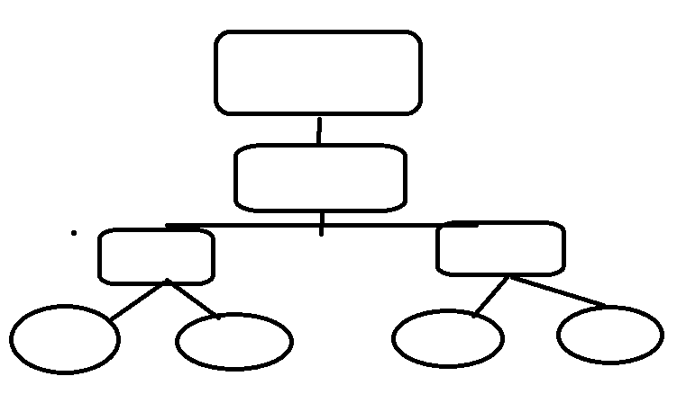
Actividad 2: (8 puntos)

A | OMNISCIENTE | TESTIGO
B
C
D
e

Actividad 3 (12 ptos)
CUENTO | PROTAGONISTA | ANTAGONISTA | 2 PERSONAJES SECUNDARIOS
A
B
C
D

Actividad 4 (24 puntos) Escribe la letra

1 |  | 6 |  | 10
3 |  | 7 |  | 11
4 |  | 8
5 |  | 9

Desarrollo:
2.- _____________________________________________________________________________________
________________________________________________________________________________________
12.-____________________________________________________________________________________
________________________________________________________________________________________

Actividad 5 : Pega fotos de tu trabajo en el cuaderno de lenguaje (5)

Actividad 6 : Responde
a.- ¿Cuánto tiempo demoré en realizar todas las actividades de esta guía?

________________________________________________________________________________

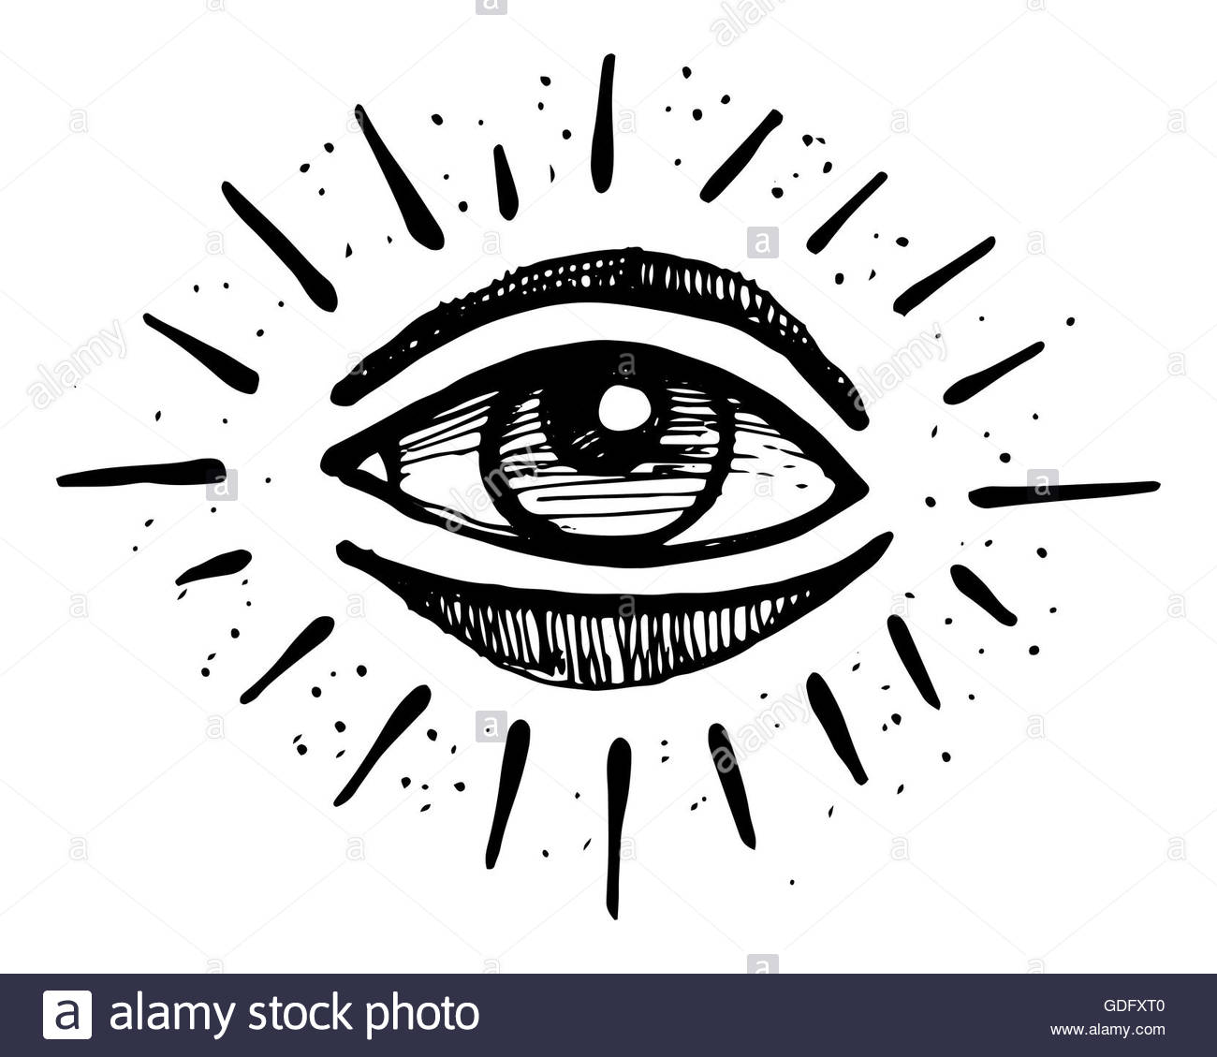
PARA LA REVISIÓN DE ESTA GUÍA:
ENVÍA SÓLO LA HOJA DE RESPUESTAS COMPLETA Y LAS FOTOS QUE EVIDENCIEN EL DESARROLLO DE LA ACTIVIDAD 5.
ENVÍALOS A MI CORREO : jenniffer.garcia.teacher@gmail.com
En el asunto del correo: NOMBRE, CURSO Y N° DE GUIAA
¡ANTE CUALQUIER DUDA, NO TEMAS ES ESCRIBIRME UN CORREO Y LO RESPONDERÉ A LA BREVEDAD!

